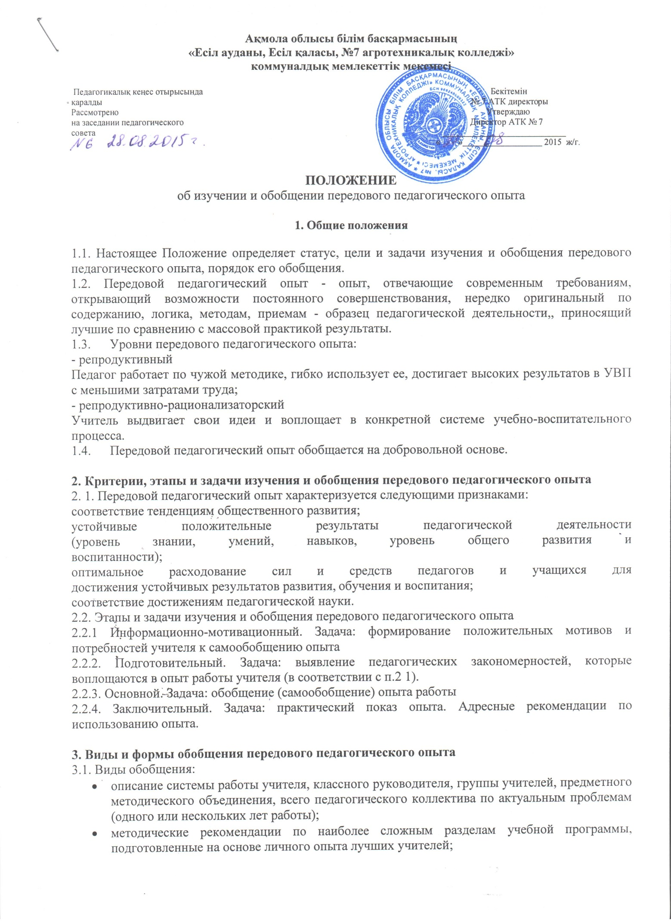

- методические разработки уроков и внеклассных мероприятий
3.2. Форма обобщения:
учебно-методические комплексы;
альбомы;
стенды;
брошюры;
компьютерные файлы;
видеофильмы.

4. Организация изучения и обобщения передового педагогического опыта
4.1. Первичным звеном накапливания и распространения передового педагогического опыта является предметное методическое обучение, творческая группа учителей. Передовой педагогический опыт может быть представлен на заседании творческих групп, проблемных семинаров. Администрация образовательного учреждения организует работу по изучению и обобщению ППО. Вносит предложения по обобщению ППО лучших педагогических работников на уровне области.

5. Структура описания ППО
5.1 Обоснование актуальности и перспективности опыта; его значения для совершенствования учебно-воспитательного процесса
5.2. Формирование ведущей идеи опыта, условия возникновения, становления опыта.
5.3. Теоретическая база опыта; показать, из каких научных положениях исходит данный опыт.
5.4. Технология опыта система конкретных педагогический действий, содержание, метода, приемы воспитания, обучения
5.5. Анализ результативности.
5.6. Трудоемкость.
5.7. Адресные рекомендации по использованию опыта.

6. Документация и отчетность.
6.1. Если опыт заслуживает обобщения на уровне области, администрации УО ходатайствует перед Управлением образования об организации работы по обобщению и распространению опыта. Прилагаются аналитические материалы по итогам изучения ППО.
6.2. Сведения об изучении и обобщению ППО протоколируются в документации МО, творческой группы.

